**電⼦學報告**

*CC*組態

電⼦⼆甲 ⿈名廷*26*號

2016/4/13

1.量出電晶體的E、B、C腳，並且判斷NPN（⿊棒不動且為Ｂ腳）或是

PNP（紅棒不動且為Ｂ腳） Ｂ腳知道其餘為ＥＢＣ或是ＥＣＢ 2.利⽤三⽤電表歐姆檔RX10(先歸零)在測量 β＝175

3.接出如下圖的電路來決定⼯作點（Ｑ點）和ＩＢＱ、ＩＣＱ、Ｖｃｃ、 ＶｃｅＱ、Ｉｃ（ｍａｘ）

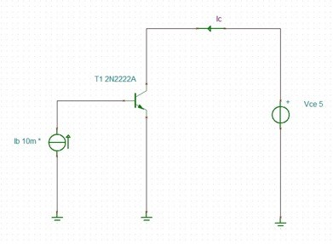且將剛剛量出的β去電晶體裡更改 由於IC趨近於IE所以圖接這樣

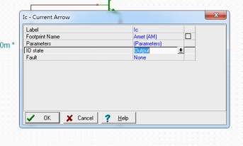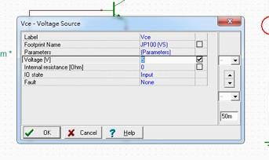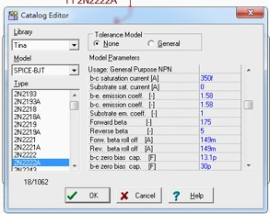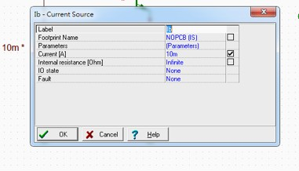

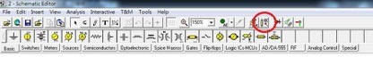接著點選

再點選IB之後在點下圖的…

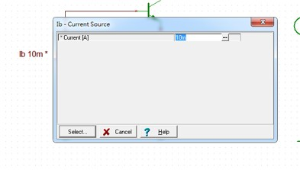

接著⾃⾏設定IB起始值及最⼤值以及線的數量

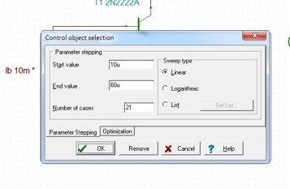

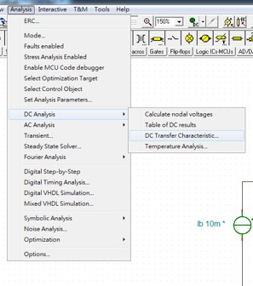接著看直流分析

接著下圖中起始電壓從零開始然⽽結束電壓決定 Ｖｃｅ最⼤值

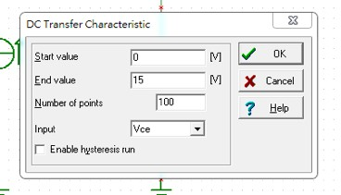

4.畫出如下圖

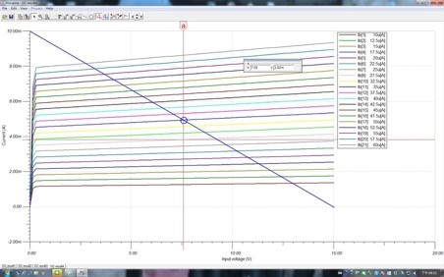

其中圖中負載線為⾃⾏決定位置 根據輸出⽅程式Ｖｃｃ＝Ｉｃ＊Ｒｃ＋Ｖｃｅ 得Ｉｃ＝０時Ｖｃｃ＝Ｖｃｅ Ｖｃｅ＝０時Ｉｃ＝Ｉｃ（ｍａｘ） 接著選擇Ｑ點最好在⼆分之⼀Ｖｃｃ 因此由Ｑ點可以知道ＩＢＱ

ＩＣＱ

ＶｃｅＱ

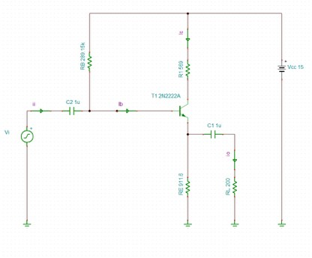Ｉｃ（ｍａｘ） 接著由ＩＢＱ我也得知ｒπ ＩＢＱ＝３５ｕＡ ＩＣＱ＝３．８２ｍＡ ＶｃｅＱ＝７．５８ｖ Ｖｃｃ＝１５Ｖ β＝１７５ ｒπ＝＝７４２．８６Ω 5.接電路（ＣＣ組態）如下

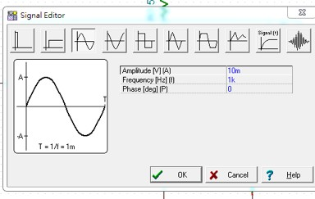Ｖｉ值為下圖

要求Ai=100 由Ａｉ=

ＩＢＱ＝

由上⾯聯⽴解出ＲＢ、ＲＥ ＩＣＱ＝

由上⾯解出ＲＣ

將值帶入電路得下圖

且⽤ＤＣ調整ＩＢＱ、ＩＣＱ

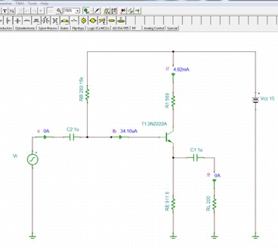

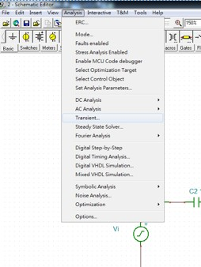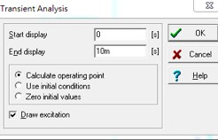之後⽤暫態分析看增益

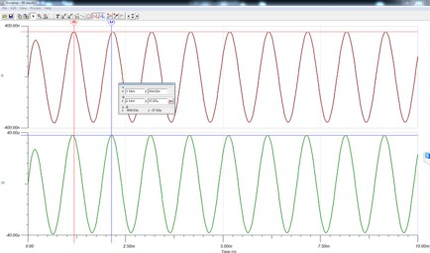

Ａｉ≒100